U2B-M110-MI-830-045D

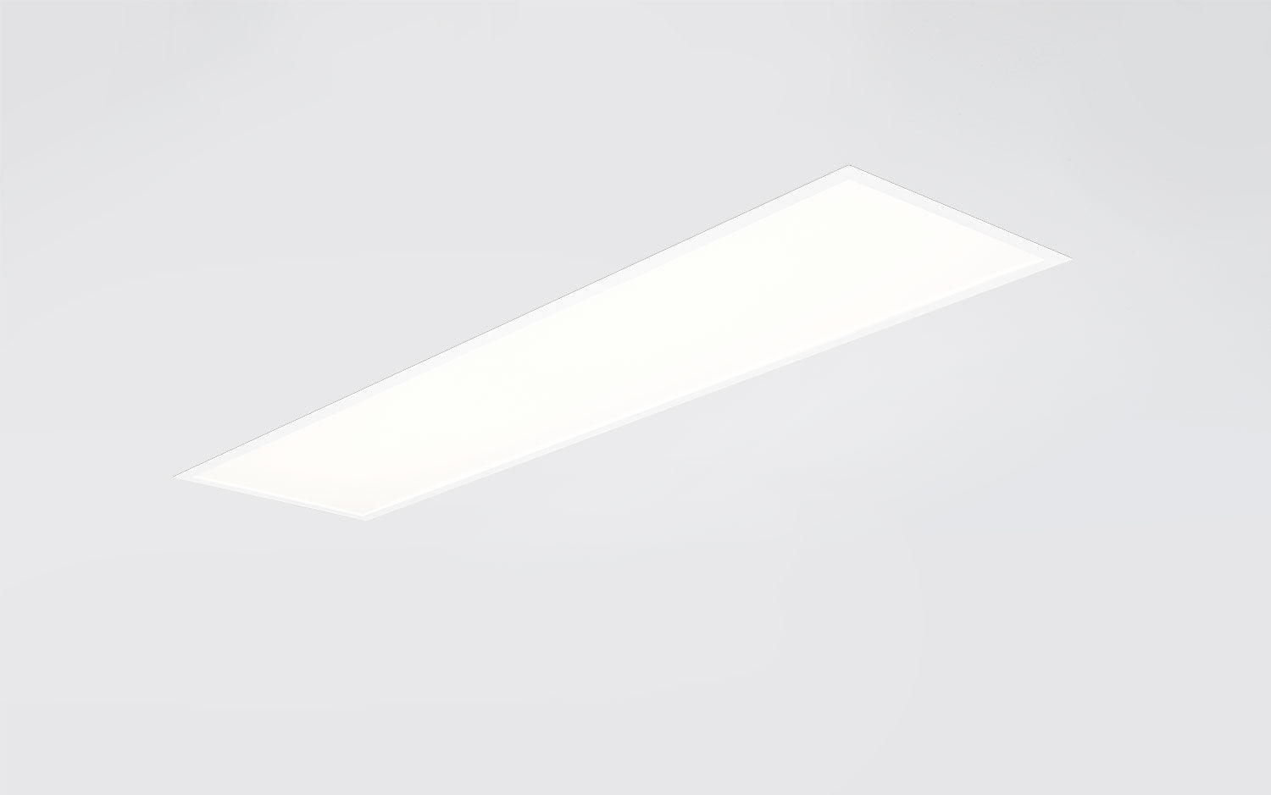
- Hochleistungs-Flachdiffusor.
- Micro-optische Folie Optik, opales Acryl (PMMA), diffuse, optische entschließungsfolie Lichtverteilung.
- Hohem Lichtstrom und hoher Effizienz.
- Abmessungen: 1195 mm x 295 mm x 77 mm.
- M300, Installation als reine Einlegeleuchte für modulare Decken mit sichtbarem Rastersystem.
- Flachdiffusor mit Micro-optische Folie auf einer klaren Glasplatte für eine gleichmäßige Beleuchtung mit großen Zwischenabständen.
- Lichtstrom: 4500 lm, Spezifischer Lichtstrom: 139 lm/W.
- Anschlussleistung: 32.5 W, DALI dimmbar.
- Frequenz: 50-60Hz AC/DC.
- Spannung: 220-240V.
- Schutzklasse: Klasse II.
- LED mit überlegenem Wartungsfaktor; nach 50.000 Brennstunden behält die Leuchte 95% ihres ursprünglichen Lichtstroms.
- Lichtfarbe: 3000 K, Farbwiedergabe ra: 80.
- Standard-Farbabweichung: 3 SDCM.
- Fotobiologische Sicherheit IEC/TR 62778: RG0.
- Lackiertes stahlblech Gehäuse, RAL9003 - signalweiß.
- IP-Schutzart: IP20/IP40.
- IK-Schutzart: IK03.
- Glühdrahttest: 650°C.
- 5 Jahre Garantie auf Leuchte und Treiber.
- Zertifikate: CE, ENEC.
- Leuchte mit halogenfreiem Kabel.
- Die Leuchte wurde nach der Norm EN 60598-1 in einem nach ISO 9001 und ISO 14001 zertifizierten Unternehmen entwickelt und produziert.

